Размер материнского капитала проиндексирован на 3,7%

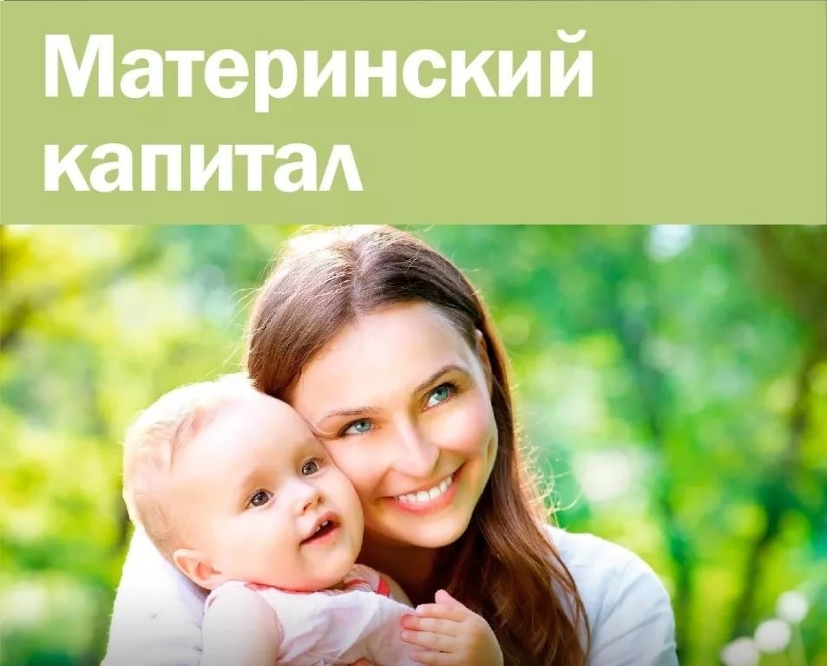
Клиентская служба (на правах отдела) в Муслюмовском районе сообщает, что с 1 января 2021 года размер материнского (семейного) капитала проиндексирован на 3,7% и составил 483 881 руб. 83 коп. ( в 2020 году 466 617 руб.). Такая сумма устанавливается для лиц, у которых право на дополнительные меры государственной поддержки семей, имеющих детей, возникло до 1 января 2020 года, а также для лиц, у которых право возникло в связи с рождением (усыновлением) первого ребенка начиная с 1 января 2020 года. При рождении (усыновлении) второго ребенка размер капитала увеличивается в 2021 году на 155 550 руб. (в 2020 году на 150 000 руб.).
При рождении или усыновлении второго или последующего ребенка, начиная с 1 января 2020 года (в случае если ранее право на маткапитал не возникало), размер материнского капитала составит 639 431 руб. 83 коп. ( в 2020 году 616 617 руб.).
В случае остатка части средств материнского (семейного) капитала размер остатка также будет проиндексирован по состоянию на 1 января 2021 года с учетом установленного уровня инфляции 3,7 % (декабрь 2021 года к декабрю 2020 года).
Напомним, программа материнского (семейного) капитала в 2020 году претерпела значительные изменения:
Материнский капитал за первого ребенка
Все семьи, в которых первенец рожден или усыновлен начиная с 1 января 2020 года, получили право на материнский капитал.
Увеличение суммы материнского капитала
До 2019 года сумма материнского капитала составляла 453 026 рублей. В 2020 году размер капитала был проиндексирован впервые за длительное время до 466 617 руб. (при рождении первенца) и 616 617 руб. (при рождении второго и последующего ребенка).
Сокращение сроков оформления материнского капитала и распоряжения средствами
Начиная с 2021 года оформить материнский капитал и распорядиться его средствами можно быстрее. Новый порядок отводит на выдачу сертификата не более пяти рабочих дней, на рассмотрение заявки о распоряжении средствами – не больше десяти рабочих дней. В отдельных случаях эти сроки могут продлеваться до пятнадцати и двадцати дней соответственно, если возникнет необходимость запросить информацию в других ведомствах.
Проактивное оформление сертификата материнского капитала
С 15 апреля 2020 года сертификат на материнский капитал оформляется автоматически. Информация о получении семьей материнского капитала направляется в личный кабинет владельца сертификата на сайте ПФР https://es.pfrf.ru/ или портале госуслуг https://www.gosuslugi.ru/ . Семья может распоряжаться материнским капиталом, получив сертификат в электронной форме в беззаявительном порядке.
Для семей с приемными детьми сохраняется прежний заявительный порядок оформления сертификата, поскольку сведения об усыновлении, необходимые для получения материнского капитала, могут представить только сами приемные родители.
Направление материнского капитала на оплату кредита через банки
Распоряжение материнским капиталом на улучшение жилищных условий с привлечением кредитных средств стало более удобным. Чтобы направить материнский капитал на погашение кредитов оперативнее, можно подать соответствующее заявление непосредственно в банке, в котором открывается кредит. То есть вместо двух обращений – в банк и Пенсионный фонд – достаточно обратиться только в банк, где одновременно оформляется кредит и подается заявление на погашение кредита или уплату первого взноса.
Ежемесячная выплата из средств МСК стала доступнее. С 2020 года максимальный месячный доход на одного человека в семье, дающий право на выплату, увеличен с 1,5 до 2 прожиточных минимумов, а возможность получать выплату увеличилась с 1,5 до 3 лет, до достижения вторым ребенком трехлетнего возраста.
Материнский капитал для строительства домов на садовых участках
Право семей использовать материнский капитал для строительства жилого дома на садовом участке закрепилось законодательно. Необходимое условие при этом, как и раньше, – наличие права собственности на землю и разрешения на строительство жилья.
Продление программы материнского капитала
Действие программы материнского капитала продлено до конца 2026 года. Все семьи, в которых до этого времени, начиная с 2020 года, появятся новорожденные или приемные дети, получат право на меры государственной поддержки в виде материнского капитала.

* в соответствии с ч. 1 ст. 8 Федерального закона от 8 декабря 2020 года № 385-ФЗ «О федеральном бюджете на 2021 год и на плановый период 2022 и 2023 годов».

